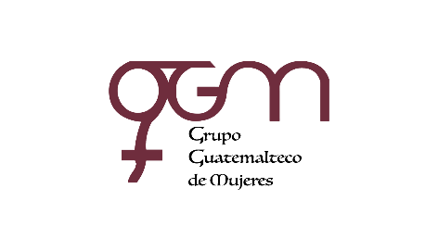

**Asociación Grupo Guatemalteco de Mujeres-GGM**

**Sistema de Fortalecimiento Institucional**

Fortalecimiento Institucional.

Responsable de actualización de información: Mayra Argueta

Fecha de Elaboración: 31/03/2023

Informe sobre Pertenencia sociolingüística.

Mes y año: marzo, 2023

1. **Mujeres sobrevivientes de violencia atendidas.**

|  |  |  |
| --- | --- | --- |
| **DATOS: ATENCIÓN INICIAL 2023** | | |
| **GGM- CAIMUS** | **feb** | **Total** |
| GGM CAIMUS GUATEMALA |  |  |
| GGM CAIMUS ESCUINTLA |  |  |
| GGM CAIMUS RABINAL BAJA VERAPAZ |  |  |
| GGM CAIMUS SUCHITEPÉQUEZ |  |  |
| GGM-CAIMUS MÓVIL |  |  |
| **TOTAL** |  |  |

Fuente: Sistema de registro de información GGM-CAIMUS-marzo 2023.

1. **Grupo étnico al que pertenecen las mujeres atendidas.**

|  |  |  |  |  |  |  |
| --- | --- | --- | --- | --- | --- | --- |
| **ETNIA** | **GGM-CAIMUS GUATEMALA** | **GGM-CAIMUS ESCUINTLA** | **GGM-CAIMUS RABINAL BAJA VERAPAZ** | **GGM- CAIMUS SUCHITEPÉQUEZ** | **GGM-CAIMUS MÓVIL** | **TOTAL** |
| Maya |  |  |  |  |  |  |
| Garífuna |  |  |  |  |  |  |
| Mestiza |  |  |  |  |  |  |
| **TOTAL** |  |  |  |  |  |  |

Fuente: Sistema de registro de información GGM-CAIMUS-marzo 2023.